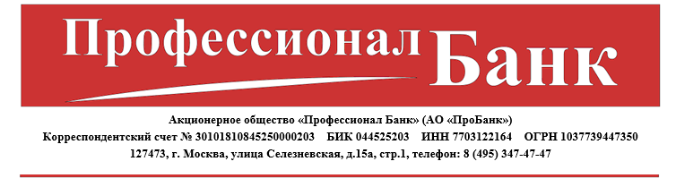Заявление о замене контактных данных при получении услуги по СМС-информированию об
операциях по расчетному счету.
(полное фирменное наименование организации в соответствии с Уставом/ФИО ИП)
в лице |  |  | ,
действующего на основании
 |  | (документ, подтверждающий полномочия)
Прошу направлять информацию по операциям по расчетному счету на следующий номер мобильного телефона/электронную почту:

Следующий номер мобильного телефона отключить/на данную электронную почту информацию не направлять:

Уполномоченное лицо организации/ФИО ИП:

(Должность) |  | (Подпись) |  | (ФИО полностью)

Дата заявления:

Отметки Банка:

Дата принятия Заявления

Сотрудник Банка, принявший Заявление
_________________________________ ___________________________________
(ФИО) (Подпись)

